### **1、安装插件**

菜单：管理Jenkins->插件管理，安装插件 [SonarQube Scanner](https://plugins.jenkins.io/sonar" \t "https://ken.io/note/_blank)

### **2、生成SonarQube Token**

SonarQube菜单：My Account -> Security 或者访问：http://192.168.225.209:9000/account/security/

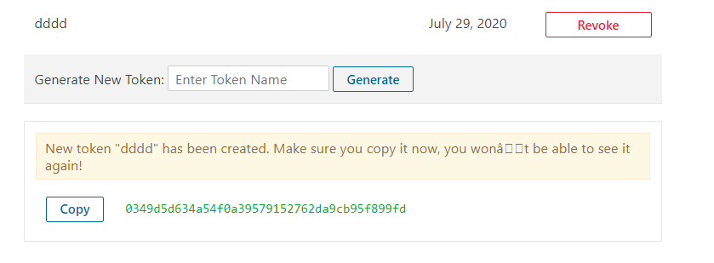

生成之后记得复制并保存Token，不然页面刷新或者关闭后就无法查询到Token了。

0349d5d634a54f0a39579152762da9cb95f899fd

### **3、配置SonarQube Server**

菜单：管理Jenkins -> 系统设置 ，或者直接访问：http://192.168.225.209:8089/configure

找到SonarQube servers配置项增加SonarQube Server

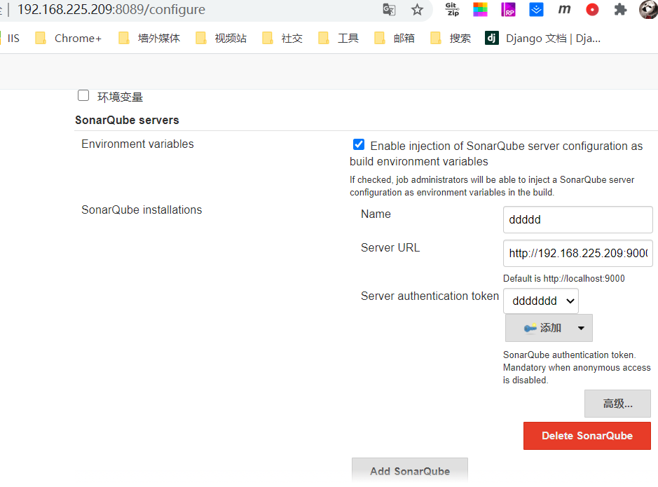

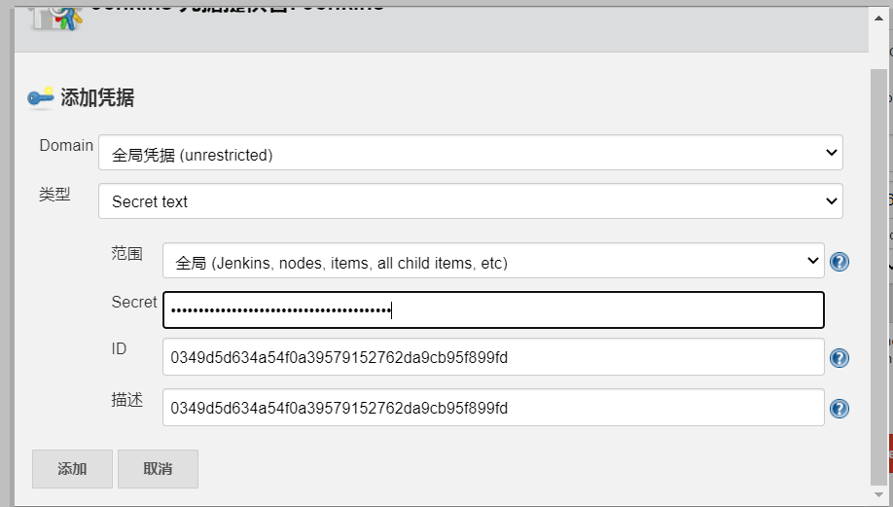

配置项说明：

| **配置项** | **说明** |
| --- | --- |
| Name | Sonar服务名，按照自己习惯来即可 |
| Server URL | SonarQube Server的主页地址 |
| Sonar authentication token | Sonar Token，选择已添加的凭据即可 |

### **4、配置SonarQube Scanner**

菜单：管理Jenkins -> 全局工具配置 ，或者直接访问：http://192.168.225.209:8089/configureTools，找到SonarQube Scanner  
配置项然后点击SonarQube Scanner 安装

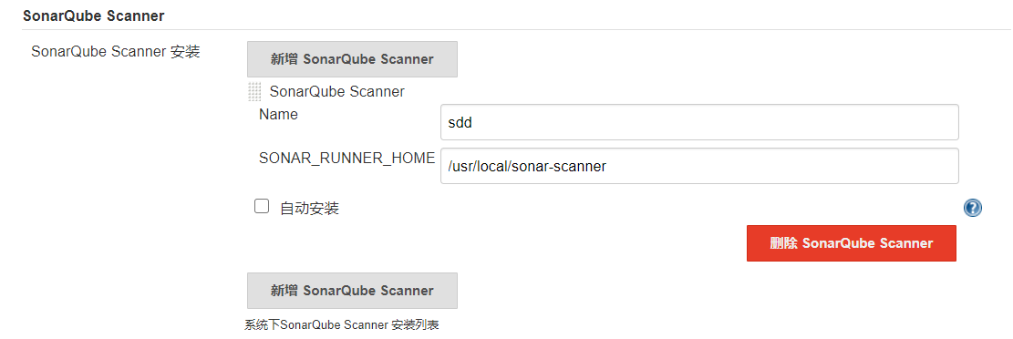

以上各个配置项，记得点击保存按钮

## **三、Jenkins构建Job配置**

如果已经有了Maven+Java项目的构建Job直接选择配置即可，如果没有可以参考：[https://ken.io/note/jenkins-maven-git-java-integration](https://ken.io/note/jenkins-maven-git-java-integration" \t "https://ken.io/note/_blank) ，添加一个Maven+Java项目的构建任务。

参考：[https://ken.io/note/jenkins-maven-git-java-integration](https://ken.io/note/jenkins-maven-git-java-integration" \t "https://ken.io/note/_blank)

### **1、添加SonarQube Scanner**

在Post Steps配置项中点击：Add post-build step，然后选择：Execute SonarQube Scanner

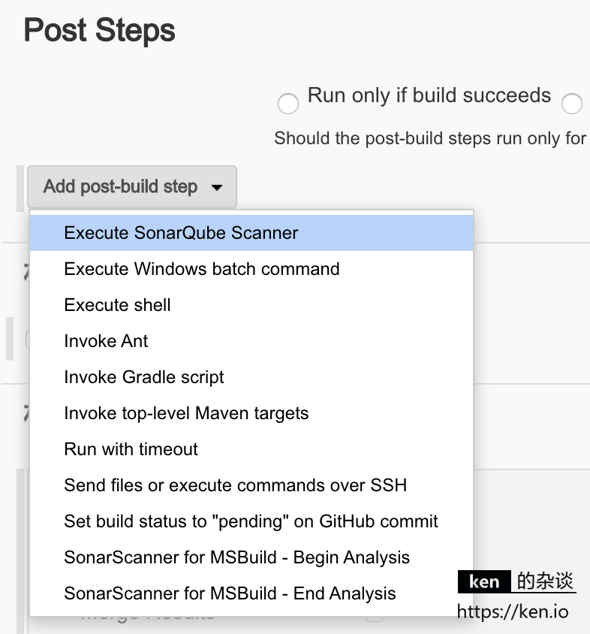

### **2、配置SonarQube Scanner**

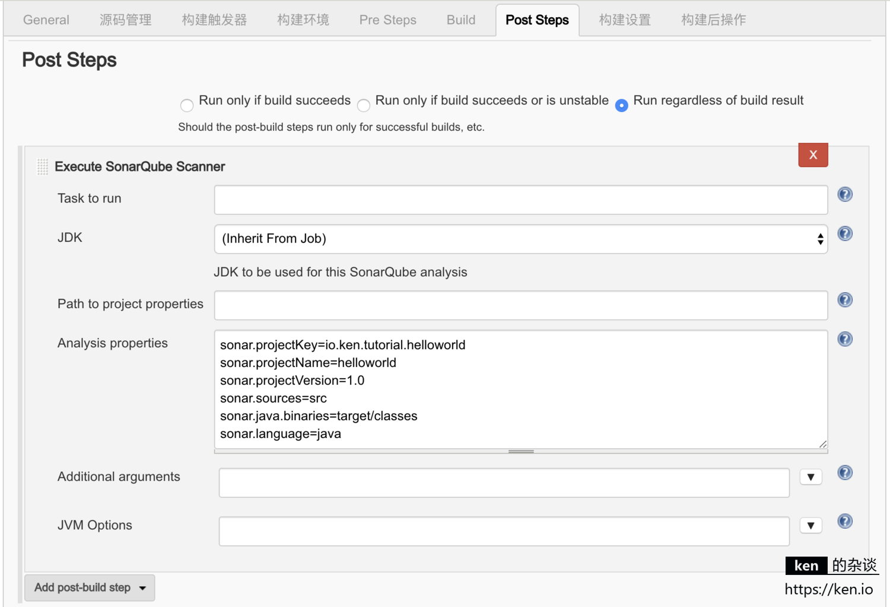

这里我们只需要在Analysis properties中配置sonar扫描的参数即可

sonar.projectName=dd

sonar.projectVersion=1.0

sonar.sources=src

sonar.projectBaseDir=.

sonar.java.binaries=target/

sonar.language=java

sonar.login=admin

sonar.password=admin